UNIDADE SENAI 6.01 - SÃO CARLOS

UNIDADE SESI 205 - DESCALVADO

# CONTEXTO

Podemos observar que no contexto do ano de 2023, o setor de atividades relacionadas ao turismo no Brasil vem crescendo exponencialmente, isso em função ao grande potencial cultural do país que vem sendo cada vez mais explorado. Entretanto, considerando o drástico efeito da pandemia mundial causada pelo COVID-19 e diante do isolamento social imposto como medida de segurança aos brasileiros, o ramo de viagens nacional em 2021 recebeu 745,8 mil turistas internacionais – número 88% menor do que o registrado em 2019, já ano anterior, em 2020, as chegadas de turistas já haviam registrado queda de 66% sendo uma pesquisa realizada pelo Ministério do Turismo, em parceria com

a Agência Brasileira de Promoção Internacional do Turismo (Embratur)[1].

Em vista dos fatos mencionados anteriormente, o SEBRAE[2] cita quais são as medidas necessárias para que a demanda turística tenha um aumento significativo para que as empresas do setor adotem tais ações, tais como: entender quem é seu público alvo, investir em conteúdos valiosos e aproveitar as redes sociais, a fim de gerar um marketing mais eficiente.

Com isso, obtendo as estratégias de negócio propostas pelo SEBRAE e a diminuição da taxa de infecção pelo COVID-19 no Brasil e no mundo todo, a cada ano vem surgindo novas plataformas de reserva online e agências de viagens. Espera-se, portanto, que a inserção dessas tecnologias faça com que a população tenha uma maior conexão com as informações necessárias para voltarem com as atividades de turismo, favorecendo assim, a ampliação do setor.

**TÉCNICO EM DESENVOLVIMENTO DE SISTEMAS**

SENAI . SP

1. **JUSTIFICATIVA**

Este projeto tem como objetivo desenvolver um sistema Web para uma agência chamada **123 trilhas** que proporciona ao turista um lazer, conforto e segurança enquanto se aventura no destino escolhido. Especificamente, esses destinos estão relacionados as trilhas encontradas apenas na extensão do território brasileiro.

1. **DESCRIÇÃO DO SISTEMA**

Menu: O Website contém um menu principal em seu cabeçalho dividido em quatro categorias diferentes: “Login”, “Explore o Brasil”, “Agende” e “Destinos”. Contém também ícones relacionados ao acesso das redes sociais da agência, como por exemplo o Facebook e Instagram

* Login: opção para o usuário se cadastrar ou fazer login.
* Explore o Brasil: essa categoria é dividida em duas: “Informações gerais”

e “Checklist de viagem”.

* Agende: essa categoria é dividida em duas: “Acomodações” e “Passeios”.
* Favoritos: opção onde é listado as acomodações e passeios que o usuário adicionou aos favoritos.

Carrinho/Pagamento: O Web site contém um elemento fixado nas páginas “Informações gerais”, “Checklist de viagem”, “Acomodações”, “Passeios” e “Favoritos” que direciona o usuário até essa página. Aqui contém os itens que serão pagos, seu respectivo total e o cliente irá escolher forma de pagamento mais o agrada.

Login: Para acessar o sistema Web o usuário não precisa de uma conta, entretanto, para que possam ser realizadas as ações de compra e a adição de um pacote a sua lista de favoritos, há a necessidade do cliente se cadastrar ou logar, onde ele deverá utilizar seu e-mail, nome completo e uma senha.

Informações gerais: É informado a localização, clima, relevo e as principais características de cada região do Brasil, fazendo com que o usuário escolha o melhor destino para si de acordo com os dados apresentadas.

Checklist de viagem: Aqui são listados os itens essenciais para que o viajante tenha um certo conforto e esteja preparado para as possíveis situações que pode enfrentar em uma trilha.

**TÉCNICO EM DESENVOLVIMENTO DE SISTEMAS**

SENAI . SP

Acomodações: Nessa categoria é possível a compra de alojamentos por um tempo determinado, tais como apartamentos e casas.

Passeios: Os passeios são subdivididos em 5 grupos, que são respectivos aos cinco estados brasileiros. Cada grupo irá apresentar ao usuário passeios condizentes ao estado selecionado.

Favoritos: Após selecionar o passeio ou acomodação desejada, você pode adicioná-lo (a) a lista de favoritos para futuramente não ser necessário a procura do item.

1. **DESCRIÇÃO DO SISTEMA**

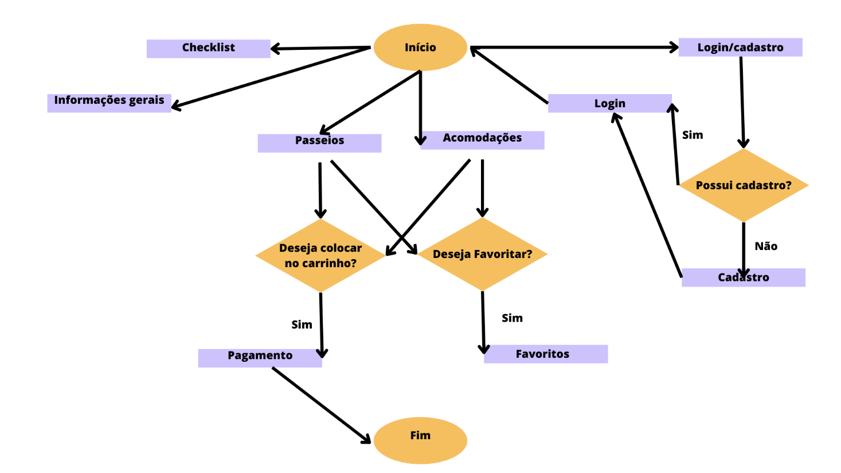

1. **DESAFIO**

Uma empresa do segmento de turismo deseja desenvolver um sistema Web que disponha para seus clientes segurança, conforto e, fornecer as informações necessárias para facilitar a escolha do usuário ao seu destino.

1. **LEVANTAMENTO DE REQUISITOS**

De acordo com a descrição do sistema, levantou-se os seguintes requisitos:

**SISTEMA WEB DE TURISMO - Regras de Negócio**

**Perfis dos usuários**:

* Gerente (web designer): Usa software de prototipagem de projetos para desenvolver layouts fiéis e navegáveis que atendam às especificações do cliente.
* Desenvolvedor (Front-End): Usar HTML e CSS para desenvolver designs baseados em layout. Responsável pela organização e tamanho dos elementos na tela, reordenando-os para melhor organização ao usar o código.
* Utilizador do Sistema (Cliente): Usa os recursos do sistema.

**Especificações:**

* Os administradores podem inserir e excluir elementos, inserir e editar conteúdo multimídia e inserir e editar descrições.
* O administrador será responsável pela disposição dos elementos na página bem como pelo correto dimensionamento dos elementos, pela combinação de cores e tamanho, visando boas práticas de acessibilidade e navegação.
* O usuário pode ver os pacotes disponíveis para compra
* Os usuários podem adicionar pacotes aos seus favoritos e no carrinho ao mostrar interesse em um determinado item.

**TÉCNICO EM DESENVOLVIMENTO DE SISTEMAS**

SENAI . SP

1. **ENTREGAS**

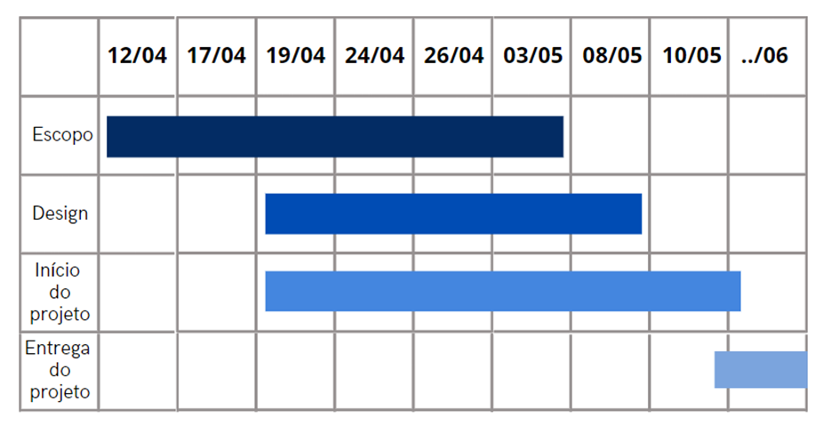

**28**

1. **REFERÊNCIAS:**

**[1] Aprenda a fazer marketing turístico usando bem as mídias sociais**. Disponível em: <https://sebrae.com.br/sites/PortalSebrae/artigos/aprenda-a-fazer-marketing-turistico-usando-bem-as-midias-sociais,f33800bf06684810VgnVCM100000d701210aRCRD>. Acesso em: jun. 21DC.

‌**[2] Com pandemia, Brasil registra em dois anos a chegada de 2,9 milhões de turistas internacionais**. Disponível em: <https://www.gov.br/turismo/pt-br/assuntos/noticias/com-pandemia-brasil-registra-em-dois-anos-a-chegada-de-2-9-milhoes-de-turistas-internacionais>. Acesso em: jun. 21DC.

1. **APÊNDICE**

Página Principal:

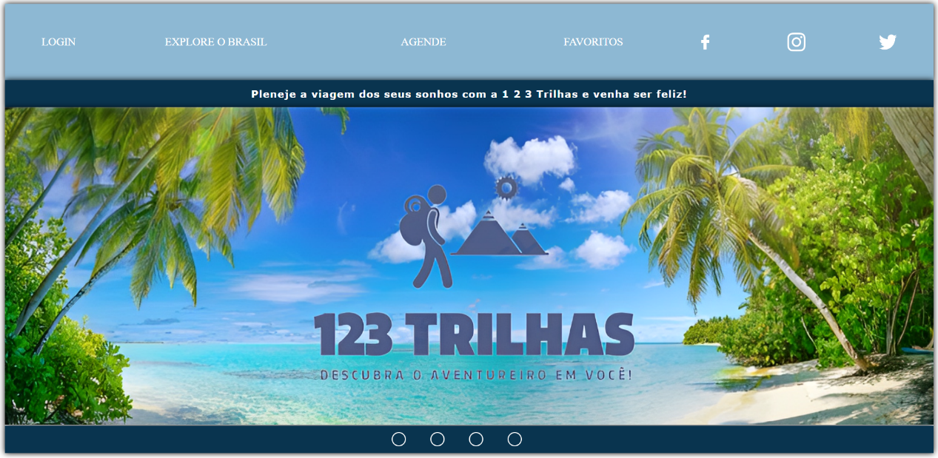

Login:

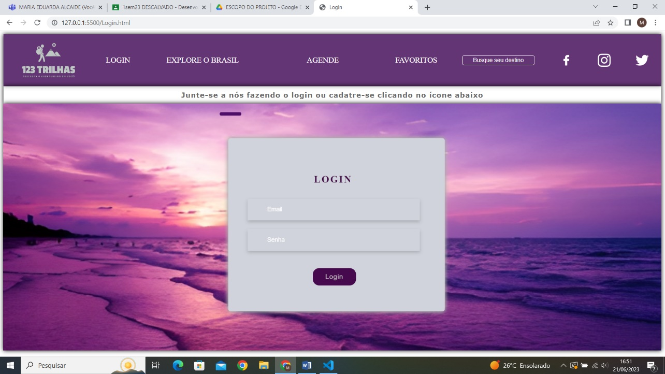

1. Disponível em: <https://www.gov.br/turismo/pt-br/assuntos/noticias/com-pandemia-brasil-registra-em-dois-anos-a-chegada-de-2-9-milhoes-de-turistas-internacionais>
2. Disponível em: <https://sebrae.com.br/sites/PortalSebrae/artigos/aprenda-a-fazer-marketing-turistico-usando-bem-as-midias-sociais,f33800bf06684810VgnVCM100000d701210aRCRD>